整改指导

描述 | 本手册提供C

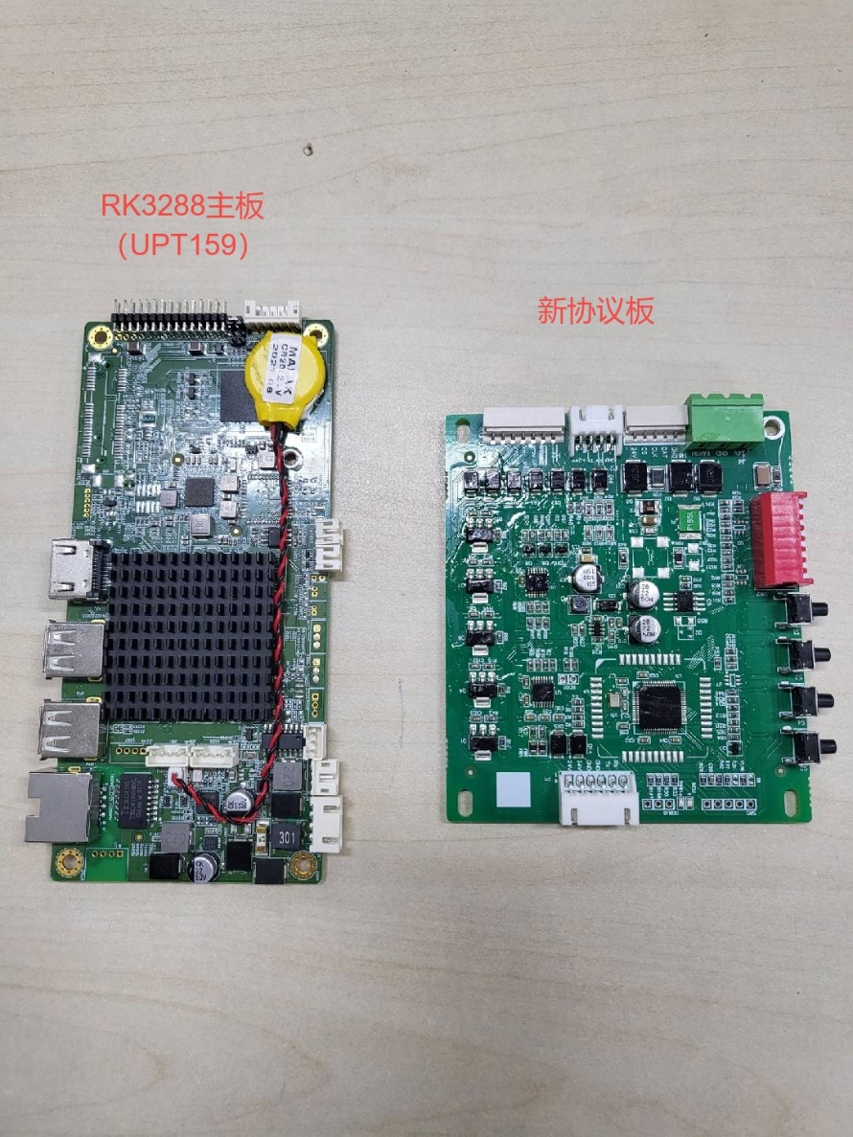

目 录
1 总体 3
2 目的 3
3 纠正措施 3
4 整改物料及工具 4
5 准备工作 4
6 排查和整改 5
6.1 故障排查 5
6.2 整改处理 6
7 General Conditions 11
8 最后检查 12

总体
安全要求 | - 所有相关人员必须了解并遵守所有公司和当地的安全条例，特别注意以下事项:  - 确保有足够的光线来安全工作  - 立即更换损坏或丢失的安全设备  - 保持所有工具处于良好状态  - 使用工具时遵循说明  - 在工作区域周围建立防护屏障.  - 始终使用和维护迅达安全手册中规定的适当的个人防护设备(PPE)。
   |  |  | 
  安全帽 | 安全鞋 | 防护手套 | 防护服
   |  | 
  安全护目镜 | 听力保护 | 安全带

安全警告 |  | 危险！
安全警告 |  | 标有“危险”字样的安全警告用于表示危险情况，如不避免，将导致死亡或严重伤害。
安全警告 |  | 警告！
安全警告 |  | 标有“警告”字样的安全警告用于指示如不避免可能导致死亡或严重伤害的危险情况。
安全警告 |  | 小心！
安全警告 |  | 带有“小心”信号的安全警告用于指示如果不避免可能导致轻微或中度伤害的危险情况。
安全警告 |  | 注意！
安全警告 |  | 带有“注意”信号的安全警告用于处理可能导致财产损失但不会造成伤害的做法。

目的
解决工地现场BVT&BVM系视频机IV（智灵平台）时间显示不准的问题，提供此现场操作手册，以便售后现场处理来排除故障。

纠正措施
对工地现场BVT&BVM系视频机IV（智灵平台）产品进行更新系统差分包，以便解决BVT&BVM系视频机IV（智灵平台）时间显示不准的问题。

整改物料及工具
 | 工具名称 | 图片 | 用途 | 来源
所需工具 | PC上位机 |  | 自备 | 自备
 | U盘 | 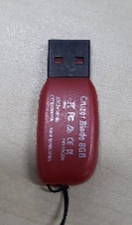 | - 准备1个U盘  将bstupdate文件夹复制U盘的根目录
  （注：需是FAT32格式的常规U盘）
 | 软件 |  | 工具包内提供

5 准备工作
 | No | 描述
主要工作 |  | - 完成这一过程所需要的人数将由每个国家根据当地法规和做法来确定。  - 在任何工作开始之前，检查电梯是否被人或货物占用，并且在工作开始之前停止服务。  - 按照国家安全惯例，在机门前放置“停止服务”标志.

6 排查和整改

6.1 故障排查
 | No | 描述：现场故障排查，确认现场载重和人数消失故障是否为待整改场景相符
主要工作 |  | 产品显示板型号确认：  该文档旨在针对BVT&BVM系视频机IV（智灵平台）解决时间显示不准问题整改操作指导，具体显示板型号识别图例如下：(1)主板背面PCBA上端有白色丝印 “UPT159_V1_2”字符；(3)第四代智灵平台视频机协议板的按键明显凸出于PCB板面。  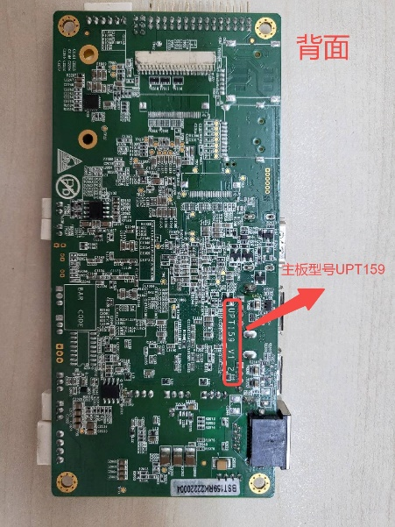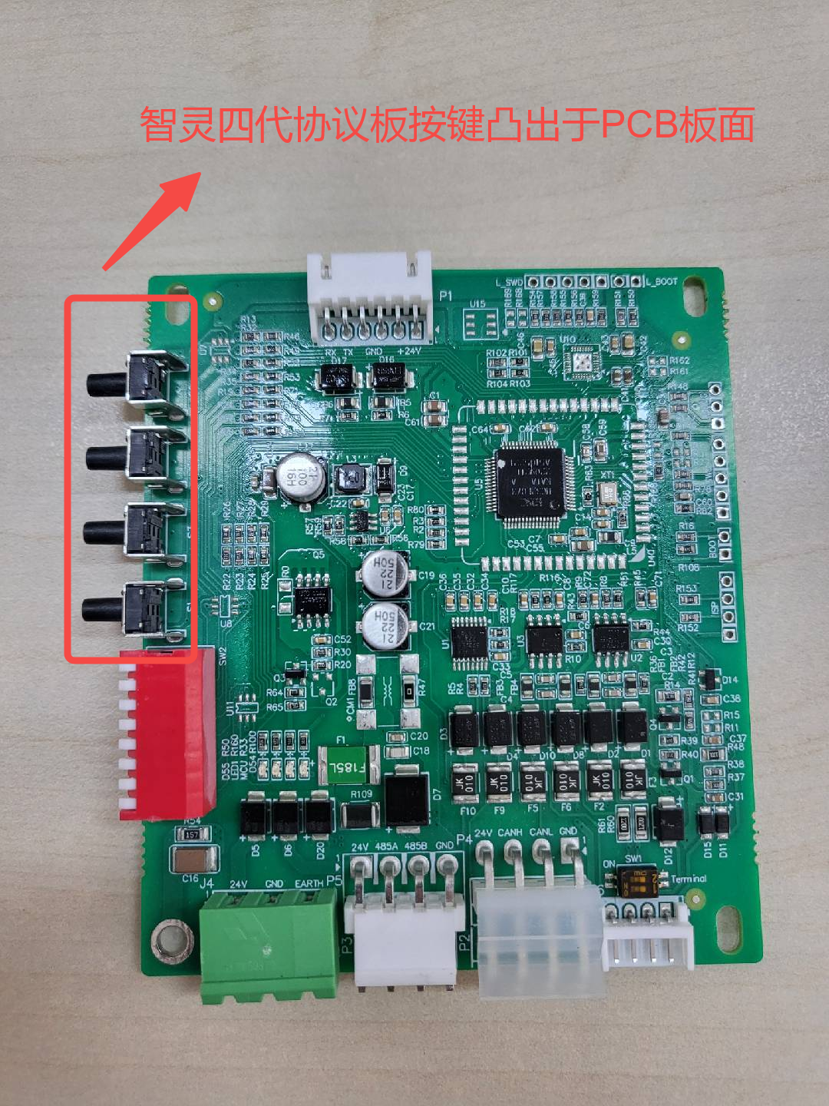
显示板涉及风险范围：
1BVT系:BVT808.1D,BVT810.1C,BVT10402, BVT12101, BVT12301,
BVT18501, BVT29001, BVT38001;BVT810.4C,BVT15002,
BVM系:BVM10402,BVM10403,BVM12102,BVM15002;
现代专机:C26200042G01~C26200042G12
永大专机:BCKCP003
富士达专机:BUSNNO09
0TIS专机:NAA731A则可以通过此方案升级解决；
故障现象确认：
续上述第2步，根据现场反馈，确认显示屏为BVT&BVM系视频机（IV智灵平台），存在时间显示不准的问题。
以上故障现象，均需要更新该文档所述的myupgrade文件内的系统差分包。

6.2 整改处理

6.2.1 更新系统差分包
主要工作 | No | 描述：更新myupgrade文件内的系统差分包
 | 1 | 将U盘连接电脑，将更新包拷贝到U盘内（根据不同的客户专机选择对应的差分包）  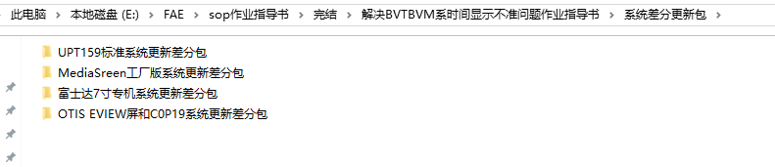  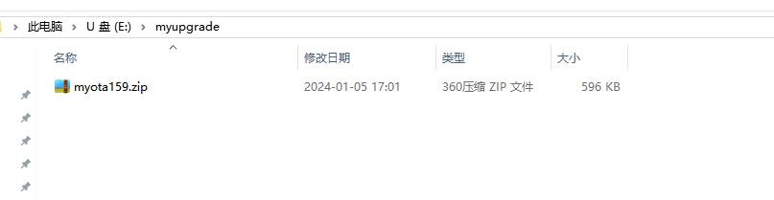  路径见上图，U盘根目录下是myupgrade文件夹，更新的差分包放在myupgrade内（不需要解压压缩包）。
 | 2 | 在设备断电的情况下，连接U盘到USB口，重新上电等待升级  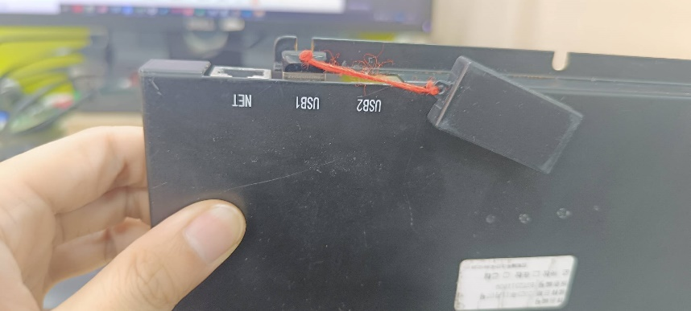
 | 3 | 升级完成后，在显示拔出U盘的提示显示后，拔出U盘  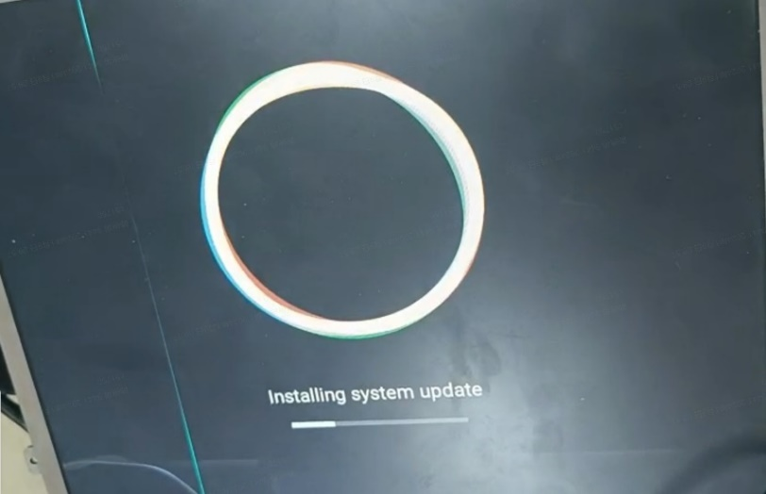  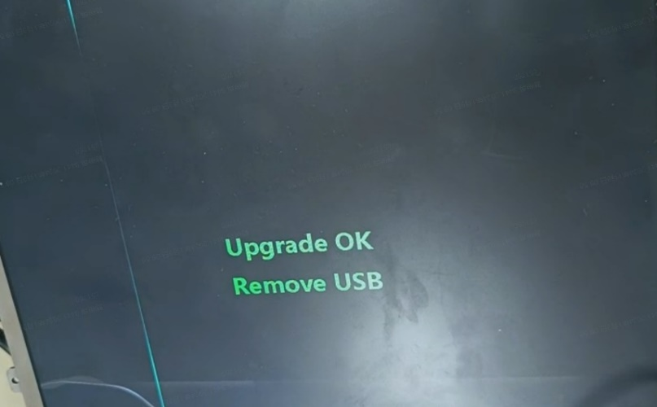
 | 4 | 等待设备自动重启  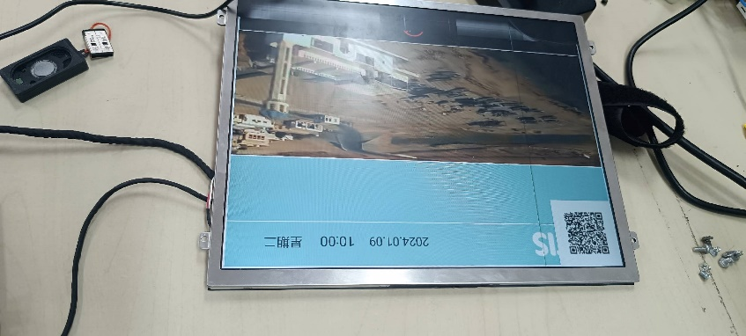  设备重新启动完成

6.2.2 时间设置指导
主要工作 | No | 描述：3288 智灵和非智灵区分和设置时间方法
 | 1 | 区分：  设备断电重启后，查看屏幕上的二维码，并对二维码进行扫描，得出版本号：  非智灵格式:    MAC:02:b5:0a:38:bd:79 OS Version:OS 7.1.2 APP Version:1.0.81.20231205 S/N:BVT18501.190400001 MCU VersionV0.00.00000000 SHBST 以MAC开头  智灵格式:    APP: 2.0.7_20240109; MAC: 3e:7f:02:cd:64:82; OS: rk3288-userdebug 7.1.2 NHG47K eng.uptdev.20230224.090813 test-keys或则 Version : 1.1.0_2022-07-22 以APP开头或则内容很短为智灵
 | 2 | 3288 非智灵主板设置时间方法：  在视频区域通过鼠标左键长按3到5秒，然后在松开的2秒内快速的点击3下，会弹出对话框，进行设置。  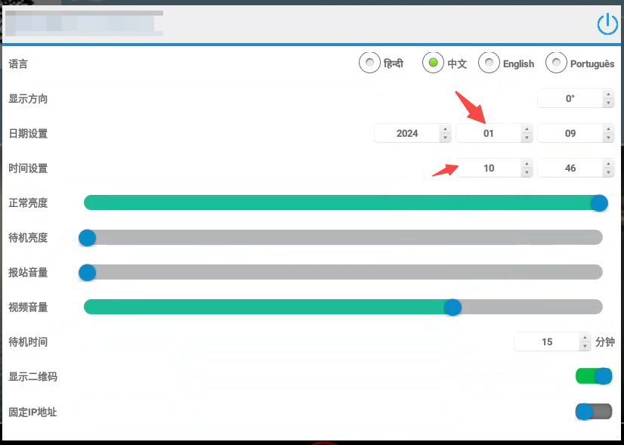
 | 3 | 3288 智灵的主板可以通过按钮键设置设置时间：  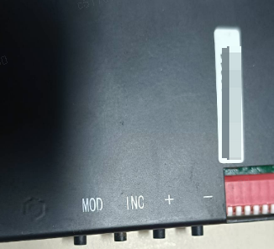  MOD进入设置菜单/ 进入菜单项编辑模式  INC：退出设置菜单/ 退出菜单项编辑模式  +：选择下一个菜单项/ 增加菜单项的值（长按会加快递增速度）  -：选择上一个菜单项/ 减小菜单项的值（长按时会加快递减速度）  可参照智灵说明书进行设置时间。

7General Conditions
 | NO | 描述
主要任务 | 1 | BVT&BVM系视频机IV（智灵平台）时间显示不准问题排查，以及物料确认。
 | 2 | 准备1个U盘，按照要求将系统差分更新包程序放入U盘中
 | 3 | 将U盘插入USB口，等待更新完成。

8 最后检查
 | No | 描述
恢复正常操作 | 1 | - 把所有的工具和设备从电梯里拿出来  - 松开维修站停止按钮(JHSG)  - 按照现场安全手册的要求撤离  - 拆除机门前的“停止服务”标志  - 让电梯恢复正常运行  - 在维护现场日志中记录工作日期

